
Министерство науки и высшего образования Российской Федерации Федеральное государственное автономное образовательное учреждение высшего образования
«Московский государственный технический университет имени Н.Э. Баумана
(национальный исследовательский университет)»
(МГТУ им. Н.Э. Баумана)

ФАКУЛЬТЕТ ИНФОРМАТИКА И СИСТЕМЫ УПРАВЛЕНИЯ
КАФЕДРА СИСТЕМЫ ОБРАБОТКИ ИНФОРМАЦИИ И УПРАВЛЕНИЯ

ЛАБОРАТОРНАЯ РАБОТА 5

«Модульное тестирование в Python»

ДИСЦИПЛИНА: «Парадигмы и конструкции языков программирования»

Выполнил: студент гр. ИУ5-34Б | _________________ (Олейник В. Д.)  (Подпись) (Ф.И.О.)
Проверил: | _________________ (Гапанюк Ю. Е.)
(Подпись) (Ф.И.О.)

Дата сдачи (защиты):
Результаты сдачи (защиты):

- Балльная оценка:
- Оценка:

2026 г.

Введение
В качестве объектов для тестирования были выбраны функции f1, f2, f3 и класс Unique из лабораторной работы 3-4.
Код, который будет тестироваться:
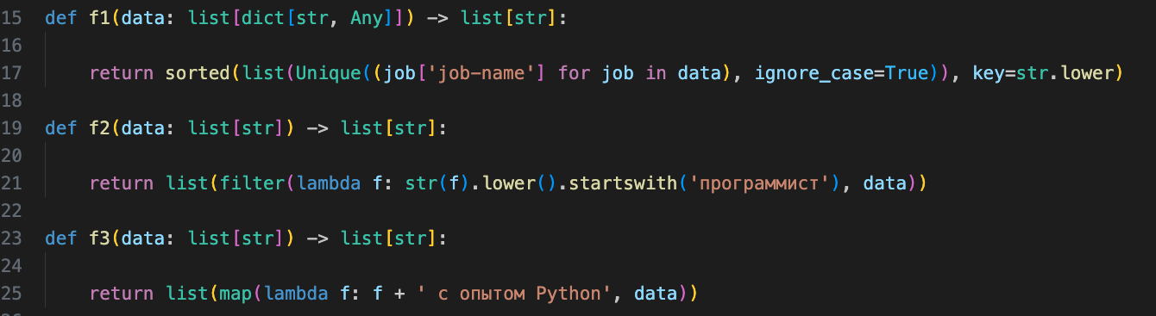
Рис. 1 – реализация функций f1, f2, f3
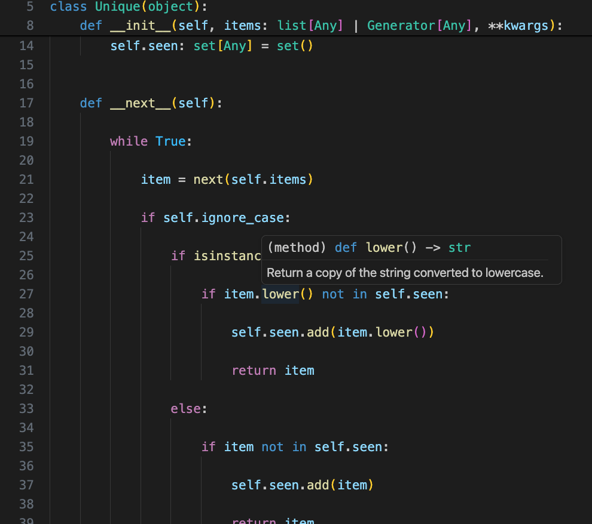
Рис. 2 – реализация класса для тестирования

В качестве библиотек для тестирования были использованы pytest и behave.
Pytest – для TDD, behave – для BDD

Тестирование с помощью pytest

Тестирование класса. Сценарии:
- удаление дубликатов
- проверка пустого аргумента
- тестирование чувствительности к регистру в двух модификациях
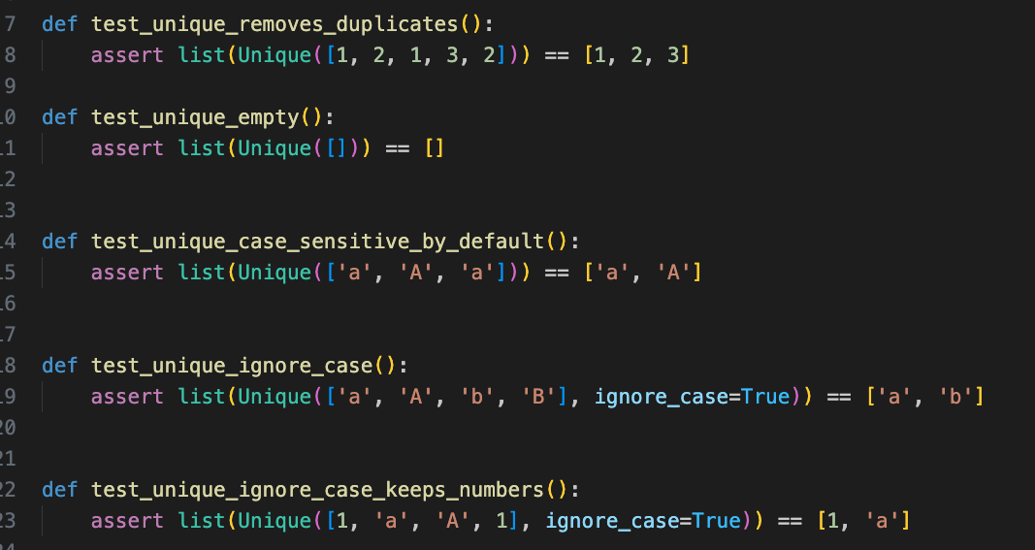
Рис. 3 – тестирование класса

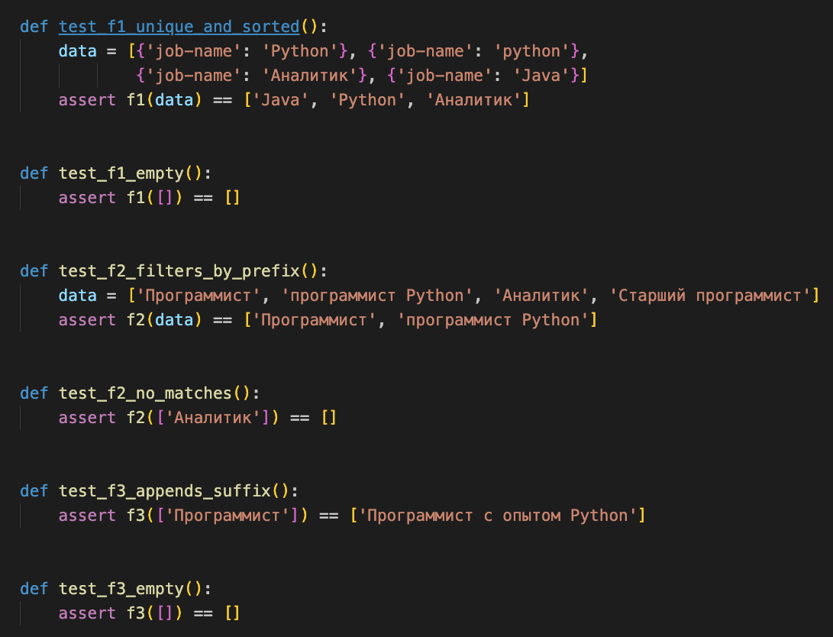
Рис. 4 – различные сценарии тестирования функций

Тестирование с использование Mock-объекта
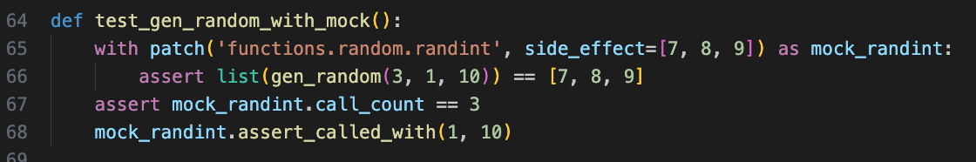
Рис. 5 – тестирование с использование mock

Тестирование с помощью behave

Библиотека behave использует язык Gherkin для описания сценарием тестирования.
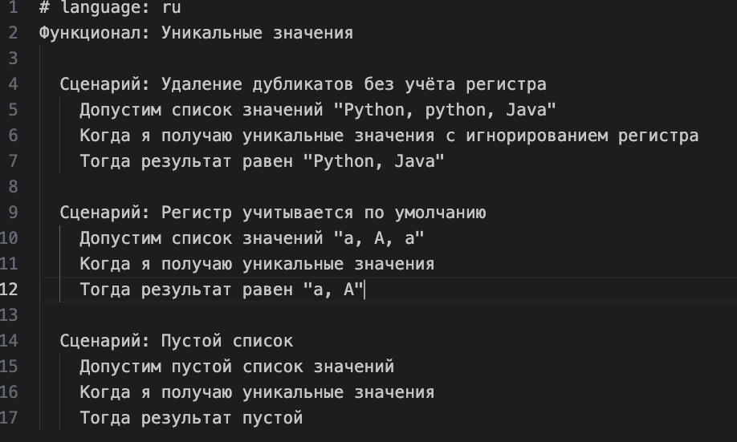
Рис. 6 – сценарии тестирования
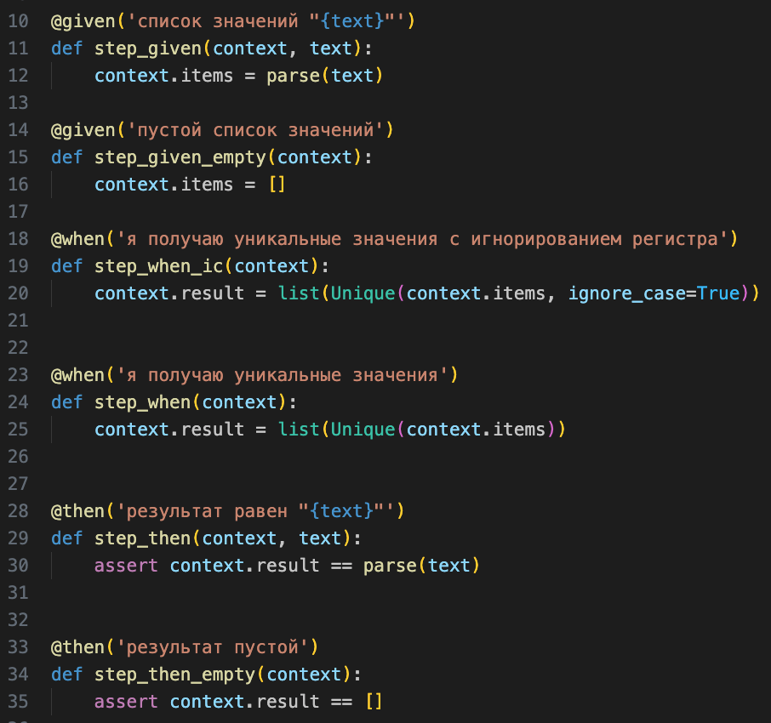
Рис. 7 – реализация тестирования

